Могила М. С. Волочаева- основателя с. Волочаевка,
с. Волочаевка-1
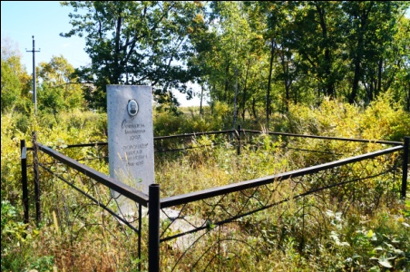

Памятник, связанный с именем основателя села Волочаевка, Макаром Семёновичем Волочаевым.
В 1907 г. было объявлено о переселении казаков на Дальний Восток в целях укрепления приграничных рубежей. На сельском сходе было решено выбрать М.С. Волочаева ходоком на Амур.
В 1907 году Волочаев приехал в Хабаровск, обследовал территорию, которая предлагалась для заселения. Выбрал место для будущего села у подножия сопки Июнь- Карань. В начале февраля 1908 года 36 (?) семей из числа иногородних выехали на Амур. На сходе 10 (?) июня 1908 г. решили деревню назвать Волочаевкой. М.С. Волочаев был избран старостой.
Под руководством Макара Семёновича началось строительство домов и, к 1911 году в посёлке имелось 32 двора.
Макар Семёнович Волочаев умер в 1923 году, похоронен у подножия Волочаевской сопки (Июнь- Корань).
Надмогильное сооружение установлено в 1926 году.

